# CA识别问题解决手册

# 1.打开控制面板程序卸载或更改程序查看根据证书情况常看驱动是否安装，没有的话请在<http://36.112.142.12/ggzy/xzzxwd/1711.jhtml>按照锁下载安装相应驱动。

北京ca、一证通：①③驱动程序应用环境是否安装。

颐信ca ：①②驱动程序应用环境是否安装。

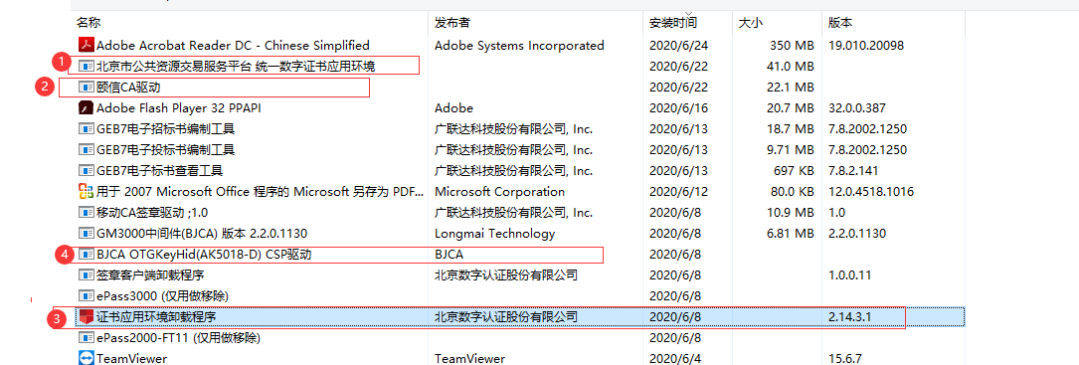2.打开ie浏览器查看版本号是否为10以上（win10系统忽略此步骤），不足的升级到11，点击工具点关于internet Explorer查看版本。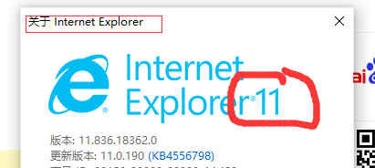

3.信用网站添加:点击工具点internet选项

按照①②③顺序选择确保⑤⑥在取消状态下在④处添加<http://36.112.142.60/>作为信任网址关闭该页面

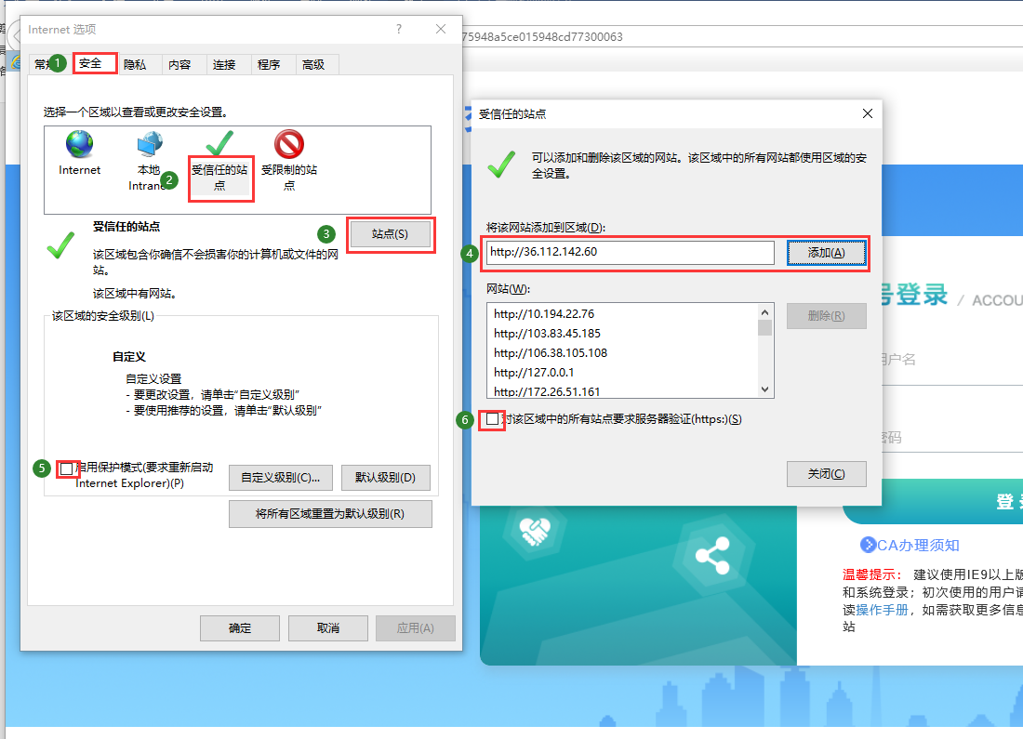

4.如果还无法显示ca锁信息或无法登陆则按照1步骤找到①②③④中已有的驱动进行卸载后，重启电脑关闭防火墙、360、杀毒软件等重新安装最新驱动。